Báo cáo thực tập buổi 9

Thiết kế giao diện mobile và code theo giao diện đã vẽ

# Giao tiếp công việc

* Gửi tin nhắn về công việc hôm qua và lên kế hoạch làm việc tiếp theo
* Báo cáo công việc cho người hướng dẫn

# Thực hiện công việc

* Thiết kế mục footer và hiệu chỉnh css
* Tách file làm gọn trang index
* Chụp màn hình vào file báo cáo
* Thông báo kết quả với người hướng dẫn

# Kết quả công việc

## Cập nhật link github quản lý code

[SokKimThanh/thuctapdoanhnghiephe2024 (github.com)](https://github.com/SokKimThanh/thuctapdoanhnghiephe2024)

## Vẽ giao diện footer

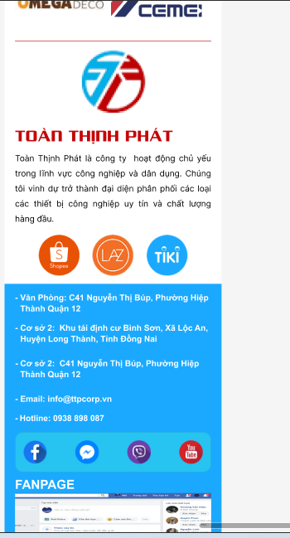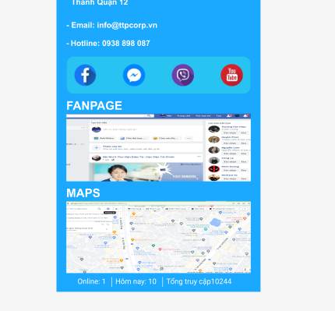

## Hiệu chỉnh css

## 

## Tách file làm gọn code trang index

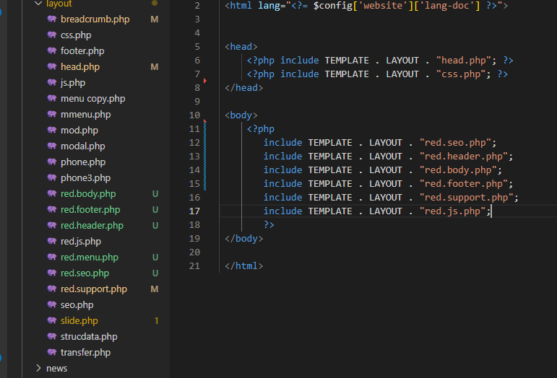

## Chưa load dược trang con của menu cấp 1

